**Leitbild der VS – Umhausen**

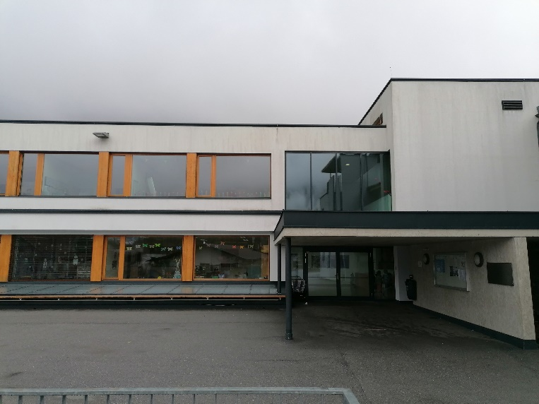

**Unsere Adresse/ unser Standort:**Volksschule Umhausen  
Schulplatz 5  
6441 Umhausen  
Schulerhalter: Gemeinde Umhausen

Die Volksschule Umhausen ist im **Schulzentrum Umhausen** untergebracht.  
Dort befinden sich auch die Räumlichkeiten der Mittelschule Umhausen,   
die Räumlichkeiten der schulischen Tagesbetreuung, die Räumlichkeiten der Landesmusikschule sowie die Schützengilde Umhausen. Derzeit sind auch noch der Kindergarten Umhausen und die Kinderkrippe Umhausen dort beheimatet.  
Unsere Schüler*innen kommen aus Köfels, Umhausen Dorf, Östen, Farchat und Lehn/Platzl.   
In der Gemeinde Umhausen gibt es noch zwei weitere Volksschulen:   
die Volksschule Tumpen und die Volksschule Niederthai. Mit diesen Schulen besteht eine Schulpartnerschaft.

**Worauf legen wir Wert?**

* Wir legen auf ein offenes, ehrliches und vertrauensvolles Miteinander (Schüler – Eltern – Lehrer – Schulleitung) Wert.

Transparenz in Abläufen und Gesprächen ist uns sehr wichtig.

* Getroffenen Vereinbarungen halten wir verlässlich ein und wünschen uns dies auch von all unseren Partnern, sodass unsere Schüler*innen bestmöglich davon profitieren.
* Wir legen Wert auf eine sichere und gewaltfreie Schule.  
  Dies beinhaltet eine gewaltfreie Sprache, einen achtsamen Umgang miteinander (Respekt, Höflichkeit, Toleranz, Wertschätzung) und keine körperlichen „Übergriffe“. Dies gilt auch für sozialen Medien ( via Handy, i - pads, PC, Smartwatch).
* Im Sinne der Sicherheit werden unsere Schüler*innen nach dem jeweiligen Aufsichtsplan der Schule beaufsichtigt:
* ab 07:20 Uhr im Schulhaus/in der Klasse
* während des Unterrichts
* in den Pausen (Pausenaufsichten)
* bei der bewegten Pause und
* bei geplanten Schulveranstaltungen.
* Regeln und Gesetze geben uns Sicherheit.   
  Schüler:innen dürfen daher nur von den Erziehungsberechtigten   
  mit vorheriger Absprache früher vom Unterricht abgeholt werden.   
  Diese Regelung gilt auch für die Schulische Tagesbetreuung.
* Wir legen Wert auf eine solide Grundausbildung als Vorbereitung für weiterführende Schulen und das Leben.   
  Wer gut sprechen, lesen, schreiben und rechnen kann, ist klar im Vorteil.  
  Wir lernen aus Fehlern und fördern unsere Schüler*innen durch einen zielgerichteten, lebensnahen und gewaltfreien Unterricht.
* Wir legen Wert auf eine korrekte, höfliche und „sensible“ Sprache und Unterrichtssprache. Die Unterrichtssprache ist Deutsch (Standardsprache).
* Wir vermitteln den Schüler*innen erste digitale Kompetenzen und einen altersgemäß sicheren Umgang im Internet.
* Wir lernen von und miteinander und unterstützen uns gegenseitig in unserer Arbeit.
* Um ein Wohlfühlklima an unserer Schule zu gewährleisten, sprechen wir Fragen, Wünsche und Beschwerden professionell und sachlich an.   
  Dies kann sowohl in mündlicher als auch in schriftlicher Kommunikation erfolgen.
* Wir kennen je nach Anlassfall die zuständigen Ansprechpartner*innen und Hilfsinstitutionen. Wir bitten vertrauensvoll um Hilfe. Um Hilfe bitten ist keine Schande.
* Wir achten auf das Eigentum der Schule und das Eigentum   
  anderer.
* Wir legen großen Wert auf die Gleichstellung von Mädchen und Buben.
* Wir legen Wert auf Eigenverantwortung, altersgerechte Selbstständigkeit, Verlässlichkeit und Teamfähigkeit.  
  Wir wissen: „Denken und mitdenken ist cool!“
* Wir fördern die Gesundheit der Kinder durch einen bewegten Schulalltag (Bewegung und Sport, Aufenthalt im Freien, bewegte Pause).
* Wir geben Anreize für eine ausgewogene Ernährung und arbeiten hier mit den Eltern zusammen („Gesunde Jause“).
* Wir legen Wert auf eine gute „Nahtstellenpflege“ (Kindergarten und Mittelschule) und eine transparente Kommunikation mit allen Systempartnern.
* In der schulischen Tagesbetreuung erhalten die angemeldeten Kinder ein Mittagessen. Dies wird vom Kurzentrum Umhausen angeliefert.
* Wir achten auf die eigenständige Erledigung der schriftlichen Hausübung im Rahmen der schulischen Tagesbetreuung. Diese wird unter Aufsicht einer Lehrperson gemacht.
* In den Freizeiteinheiten der schulischen Tagesbetreuung legen wir Wert auf ein abwechslungsreiches Programm zur Förderung der Kompetenzen. Die angemeldeten Kinder können spielen, basteln, malen, singen,   
  und sich sportlich betätigen. Die Freizeitbetreuerinnen tragen dafür Sorge. Wir gehen viel an die frische Luft.